Приложение №1.2 к Техническому заданию

Проектно-технические решения по установке недостающих инженерно-технических средств обеспечения транспортной безопасности на объектах транспортной инфраструктуры
ТОМ 01
ПРОЕКТ ОРГАНИЗАЦИИ РАБОТ

2026

1.1 Назначение и область применения
В томе приведены типовые принципиальные решения по организации производства работ: схема временного размещения сооружений, оборудования и материалов, схема организации дорожного движения на период производства работ, технологические карты на основные виды работ, типовой календарный график, расчёт временных инвентарных зданий и сооружений, охранные зоны воздушных линий и сезонные ограничения.

1.2 Состав основных видов работ
Монтажные и пуско-наладочные работы: организация электроснабжения, пуско-наладочные работы, приёмочные и аттестационные испытания.

1.3 Схема временного размещения сооружений, оборудования и материалов
Схема временного размещения сооружений, оборудования и материалов определяет принципиальное размещение временных зданий и сооружений, путей подъезда строительной техники, площадок складирования материалов и зон производства основных работ в границах полосы отвода автомобильной дороги вблизи ОТИ.
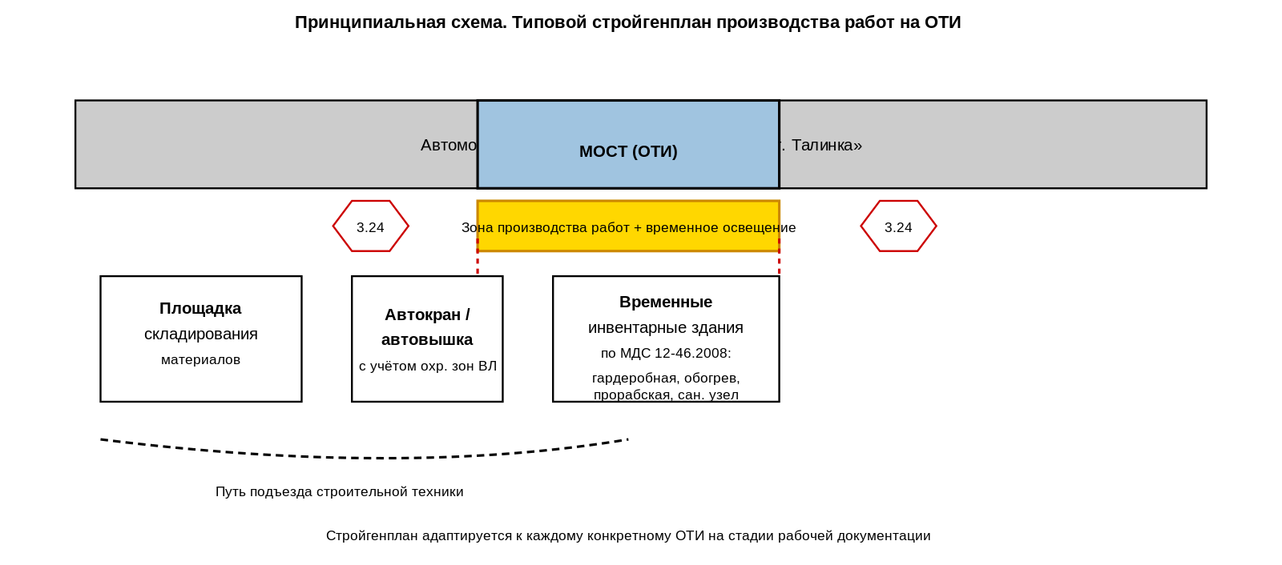
Принципиальная схема. Рисунок 10.1

1.4 Схема организации дорожного движения на период производства работ
Схема организации дорожного движения (ОДД) на период производства работ разрабатывается с учётом необходимости сохранения движения транспорта по автомобильной дороге. Принимаемые типовые решения:
- реверсивное (поочерёдное) движение по одной полосе с регулированием движения временными светофорами или регулировщиками;
- временные дорожные знаки в соответствии с ГОСТ Р 52289-2019;
- временные барьерные заграждения зоны производства работ;
- временное освещение зоны производства работ в тёмное время суток;
- для краткосрочных подвижных работ при потоке транспорта со скоростями не менее 60 км/ч — применение автомобиля прикрытия в соответствии с ГОСТ Р 58350-2019.
Схема ОДД согласовывается с балансодержателем автомобильной дороги и подразделениями ГИБДД УМВД России по ХМАО-Югре.
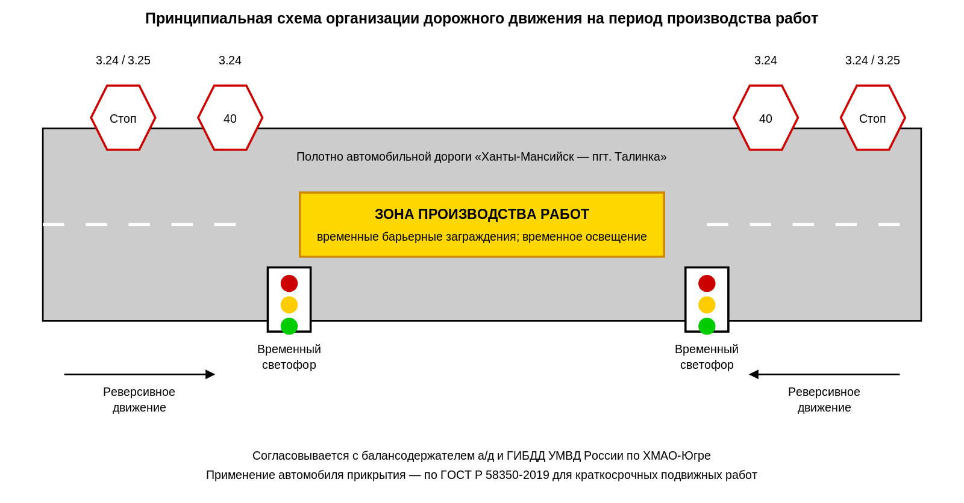
Принципиальная схема. Рисунок 10.2 — Схема ОДД на период производства работ

1.5 Технологические карты на основные виды работ
В составе ПОР предусматриваются технологические карты на следующие основные виды работ:
№ | Технологическая карта
1 | Применение автокрана для погрузо-разгрузочных работ и установки модульных блоков и оборудования (с учётом охранных зон ВЛ).
2 | Применение автовышки для монтажа технических средств охраны, оповещателей и кабельных трасс на опорах и ригелях моста.
3 | Прокладка кабельных линий в траншее с устройством защитной плитки и сигнальной ленты.
4 | Прокладка кабельных линий по мостовому сооружению в защитных трубах на кабельных полках.

1.6 Типовой календарный график
Производство работ планируется с учётом климатических условий ХМАО-Югры — короткого летне-осеннего сезона (ориентировочно июнь–октябрь) для земляных работ, установки опор и прокладки подземных кабелей, и необходимости выполнения основной части электромонтажных и пуско-наладочных работ до устойчивых отрицательных температур (ноябрь). Полный цикл выполнения работ — в рамках срока, установленного договором.

1.7 Временные инвентарные здания и сооружения
Расчёт временных инвентарных зданий и сооружений выполняется по МДС 12-46.2008. Состав:
- гардеробная;
- умывальник;
- сушилка для рабочей одежды;
- помещение для обогрева рабочих;
- помещение прорабской;
- утеплённая туалетная кабина;
- пожарный щит.
Конкретный набор и численность определяются в зависимости от количества рабочих в смене и продолжительности этапа работ.

1.8 Охранные зоны воздушных линий
При работе автокранов и автовышек в зоне действия существующих воздушных линий электропередачи соблюдаются минимальные допустимые расстояния от подъёмных механизмов до токоведущих частей в соответствии с ПУЭ. Перед началом работ выполняется получение допусков и инструктаж персонала.
Принципиальная таблица минимальных расстояний приведена в качестве справочной информации;
Класс напряжения существующей ВЛ, кВ | Минимальное расстояние, м
до 1 | 1,5
от 1 до 20 | 2,0
от 35 до 110 | 4,0

1.9 Сезонность работ
При планировании работ учитываются:
- короткий летне-осенний сезон (ориентировочно июнь–октябрь) для земляных работ, работ по установке опор и прокладке подземных кабелей;
- ограниченные возможности транспорта и подвоза материалов в межсезонье (распутица);
- необходимость выполнения основной части электромонтажных и пуско-наладочных работ до устойчивых отрицательных температур (ноябрь);
- необходимость организации временного обеспечения мобильной связи, бытовых помещений и медицинского обслуживания работников.

1.10 Охрана труда, пожарной и экологической безопасности
При производстве работ обеспечивается:
- организация охраны труда, пожарной и экологической безопасности на строительной площадке;
- ведение журнала производства работ, актирование скрытых работ с участием представителя заказчика, фотофиксация скрытых работ;
- страхование работ и ответственности в соответствии с требованиями действующего законодательства.

